Сумматоры.
Четырехразрядный двоичный сумматор К155ИМ3, импортный аналог SN7483N.
Условное графическое обозначение микросхемы К155ИМ3.
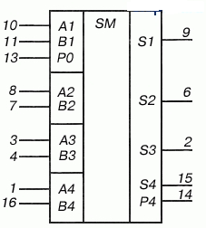

1 - вход слагаемого А4;
2 - выход суммы S3;
3 - вход слагаемого А3;
4 - вход слагаемого В3;
5 - напряжение питания;
6 - выход суммы S2;
7 - вход слагаемого В2;
8 - вход слагаемого А3;
9 - выход суммы S1;
10 - вход слагаемого А1;
11 - вход слагаемого В1;
12 - общий;
13 - вход переноса P0;
14 - выход переноса четвкртого разряда P4;
15 - выход суммы S4;
16 - вход слагаемого В4;

Задание : Собрать на рабочем поле Multisim схему для исследования сумматора.

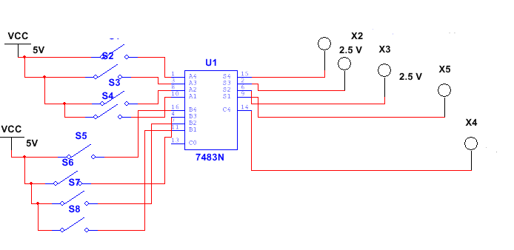
Подать на входы А и В два числа в двоичном коде чтобы сумма их не превышала 10. Записать значение суммы. Изменить одно число таким образом, чтобы сумма была > 10. Записать значение суммы. Убедится, что произошел перенос четвертого разряда.
Получить у преподавателя микросхему К155ИМ3. Смонтировать ее на плате ELVIS. Подать питание на 5 вход и землю на12 вход. Проделать аналогичные операции. Для ввода чисел использовать прибор вывода цифровых сигналов Digital Writer. К выходам подключить светодиоды.

